## 三、MySQL数据库

### 1、mysql的架构；

**Mysql是一个单进程多线程架构的数据库【Oracle则是多进程多线程架构的数据库】**

补充：

#### 1）数据库体系结构：数据库是由一个个文件组成的

注意：存储引擎是基于表的

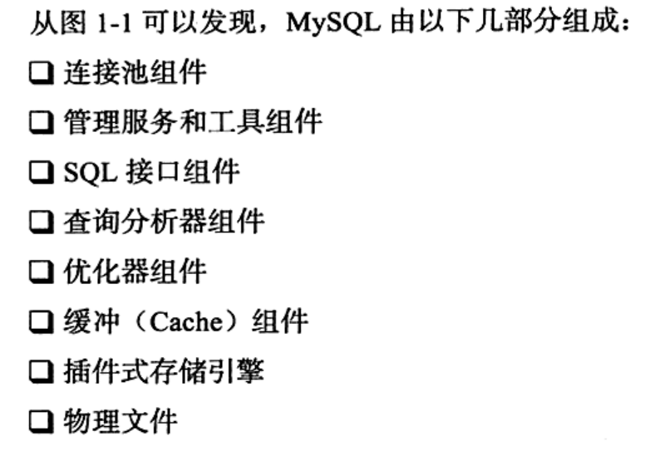

#### 2）MySQL存储引擎

##### A）InnoDB存储引擎

##### B）MyISAM存储引擎

不支持事务，表锁设计，全文索引，存储引擎有MYD（数据文件）和MYI（索引文件）

##### C）NDB存储引擎

集群存储引擎，share nothing集群结构，数据全部存放在内存中，5.1开始非索引数据存储在磁盘中，主键查找速度极快，通过NDB数据存储节点提高数据库性能，高可用，高性能的集群系统，注意JOIN是数据库层完成的，JOIN mysql查询性能消耗大

##### D）Memory存储引擎

表数据存储在内存中，适合临时数据的临时表，已经数据仓库的经纬度，Memory默认的存储引擎使用Hash索引，支持表锁，并发性能差

### 2、mysql存储引擎

#### A）InnoDB存储引擎（5.58版本后mysql默认存储引擎）

支持事务、默认存储引擎、多版本并发控制、表数据存储采用聚集方式（每张表存储按主键顺序存放）（mysql高可用、高性能、高扩展）

事务安全的mysql存储引擎

##### 特点：

**ACID**

**行锁设计**

**支持MVCC（多版本并发控制）**

**支持外键**

**一致性非锁读**

**有效利用使用内存及CPU**

###### InnoDB体系结构：

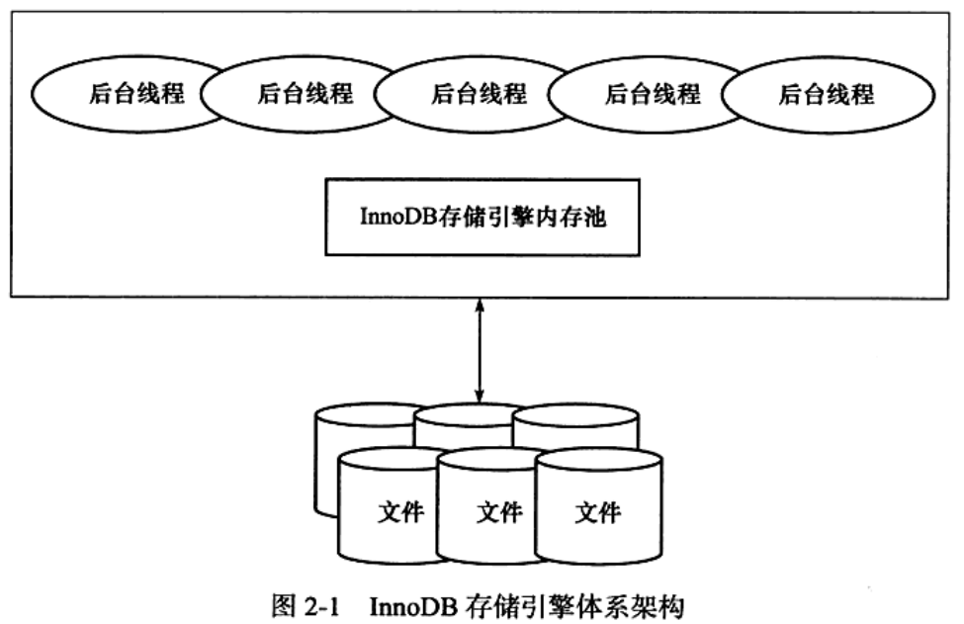



###### InnoDB后台线程：

**A）Master Thread：线程池中的数据异步刷新到磁盘**

**B）IO Thread：AIO处理IO请求IO Thread负责这些IO的回调**

**C）Purge Thread：事务提交后，其使用的undolog不在需要，该线程用来回收已经分配的undo页**

**D）Page Cleaner Thread：之前版本的脏页的刷新操作**

**InnoDB的内存：**

**缓冲池：一块内存区域**

基于磁盘的数据库系统，弥补CPU与磁盘的速度，所以用缓冲池技术弥补性能不足

为了让数据库使用更多的内存，建议将服务器采用64位操作系统

###### InnoDB内存数据对象：

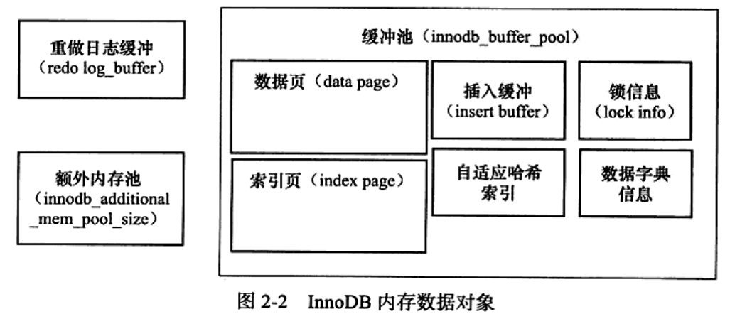

InnoDB如何管理内存区域：

LRU List：最近最少使用算法，缓冲池页默认16K

Free List

Flush List

数据库页的修改，首先修改缓冲池的页，在以一定的频率刷新到磁盘，CheckPoint机制刷新

**Checkpoint：**

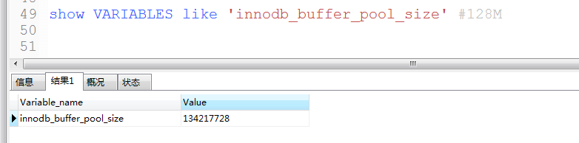

###### Master Thread工作方式

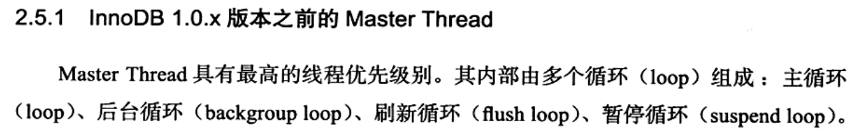

**Loop循环：每一秒or每十秒**





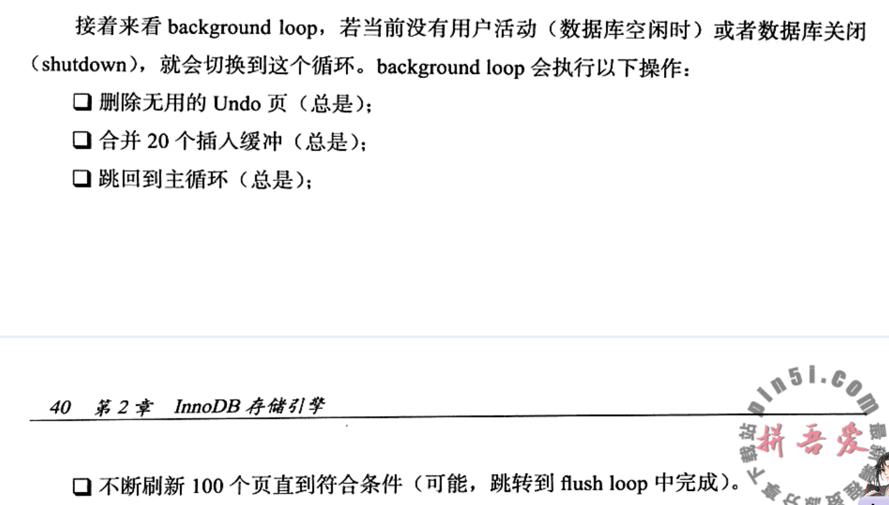

###### InnoDB关键特性：

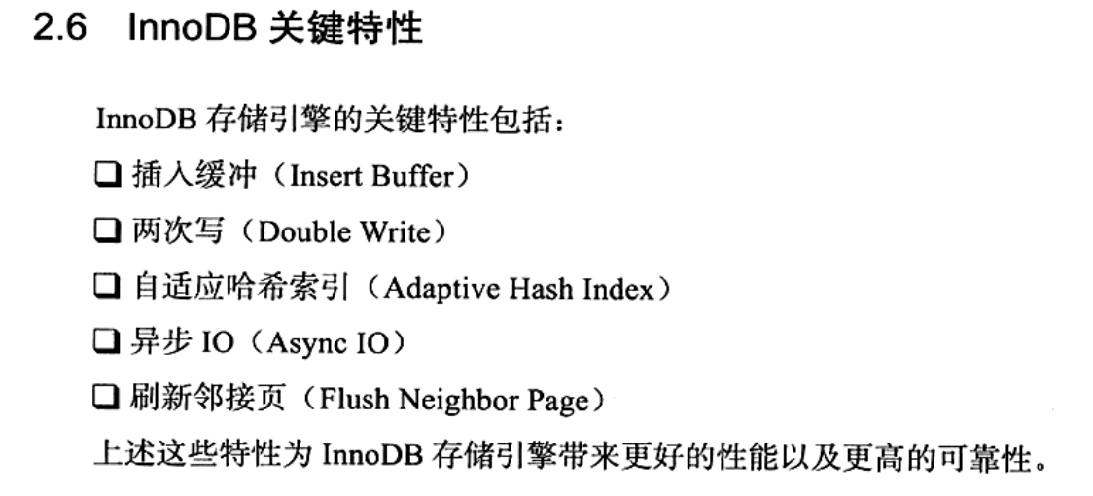

插入缓冲（Inert Buffer）

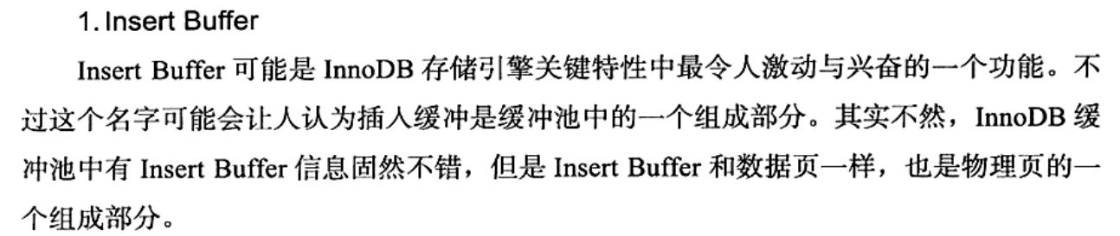

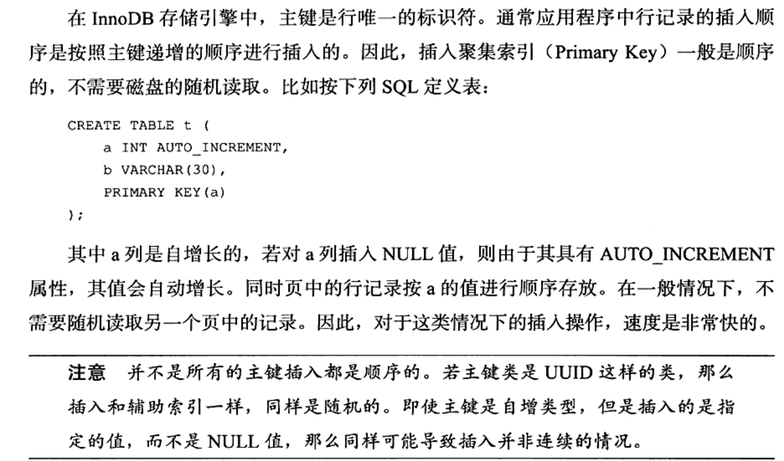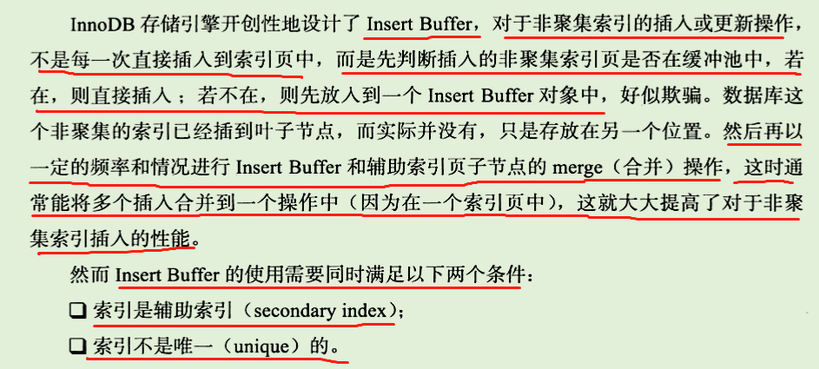

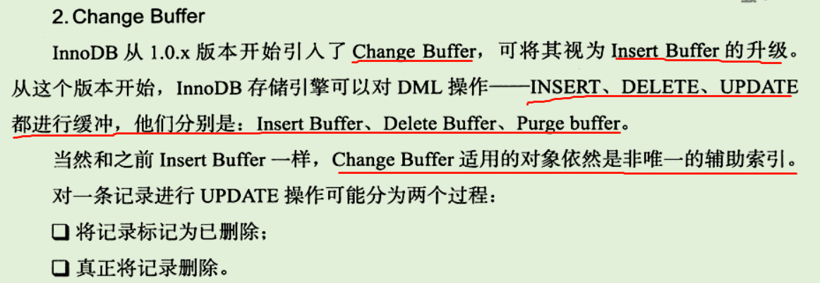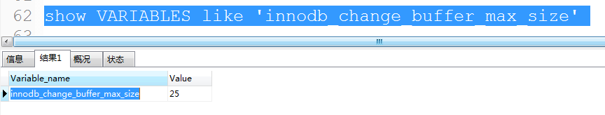

**Insert Buffer内部实现：（现在版本只有一个全局的Insert Buffer B+树，针对表辅助索引）**

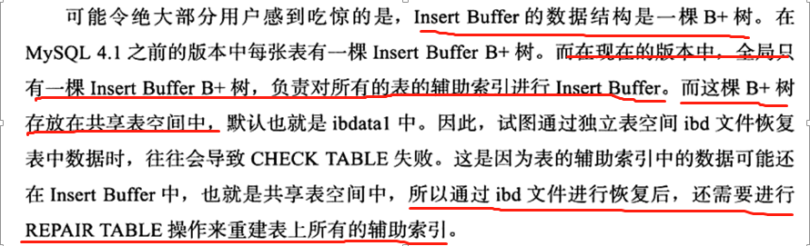

两次写（doublewrite）

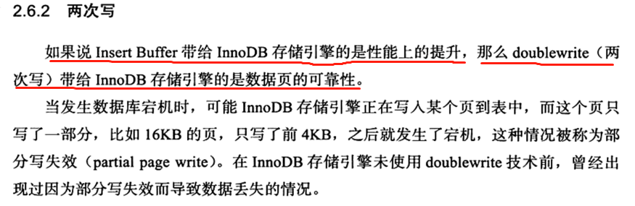 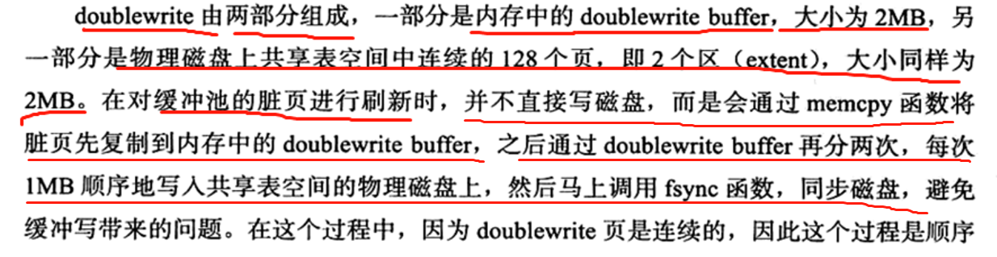 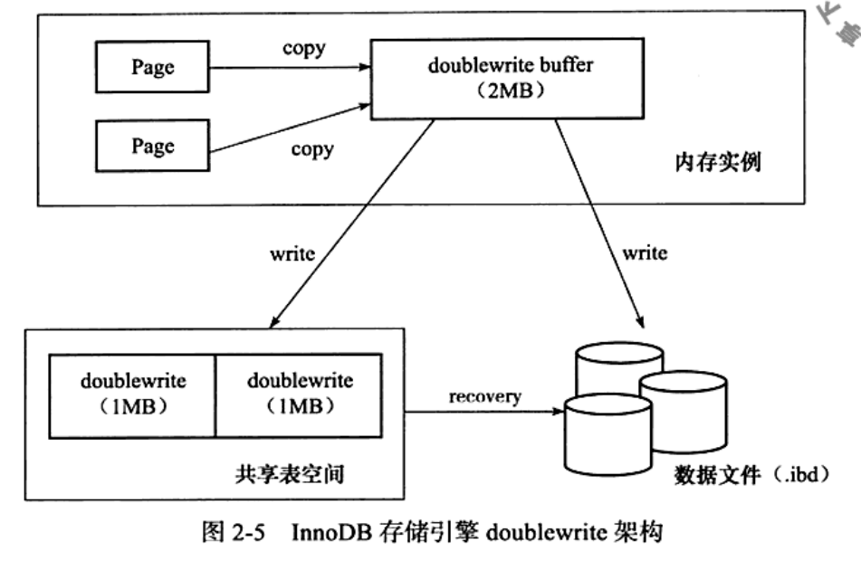

自适应哈希索引（AHI）

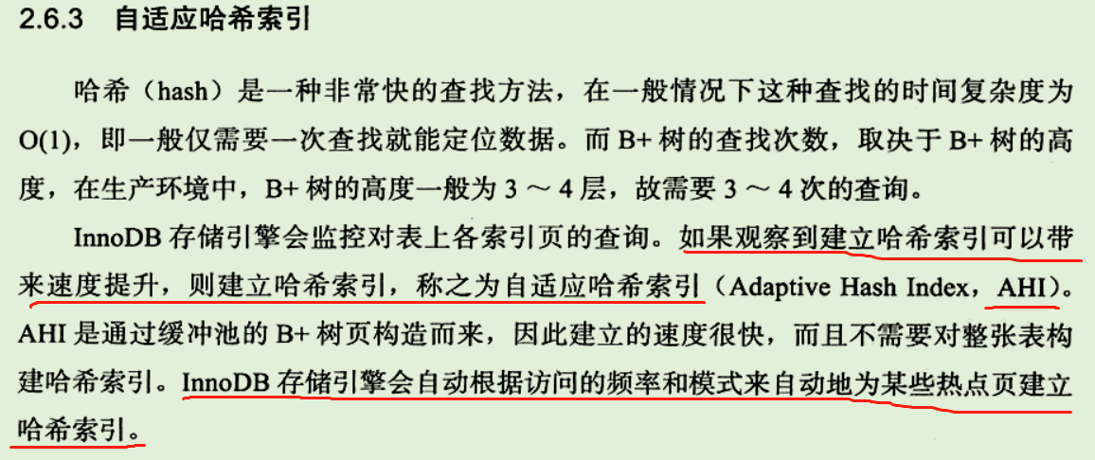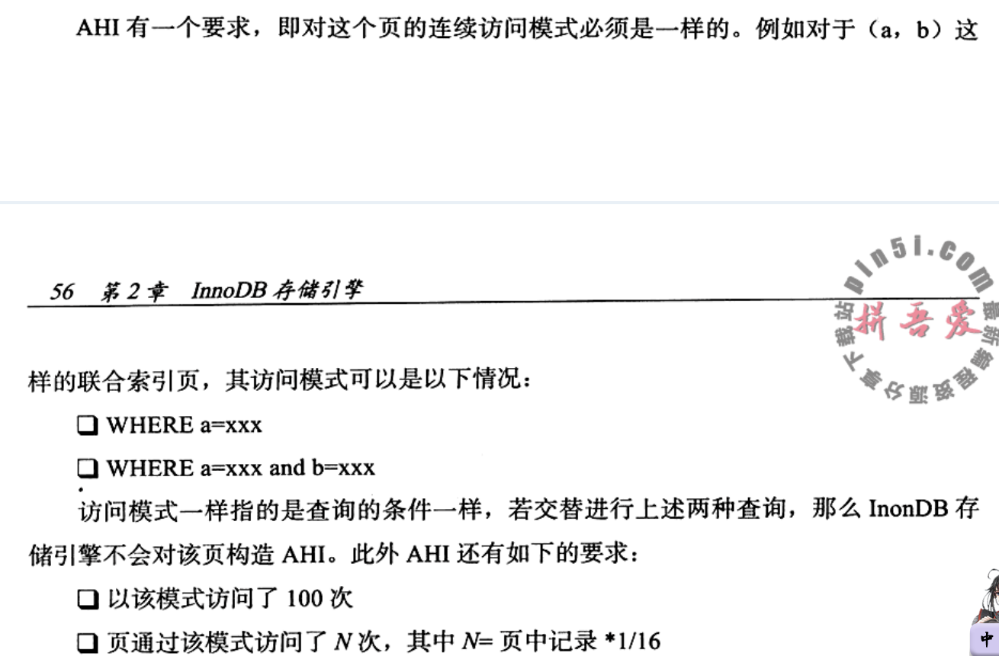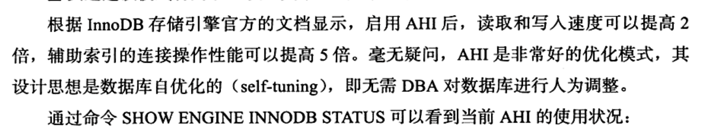

**Hash索引：只能用等值查询，范围查询不能使用Hash索引**

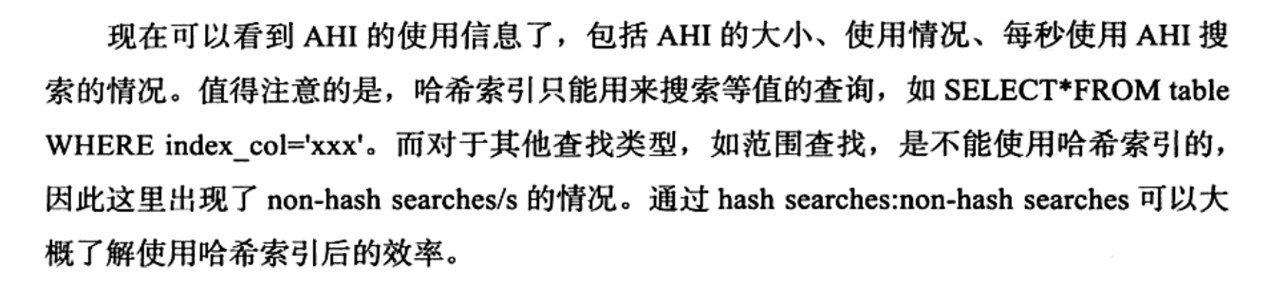

异步IO（AIO）

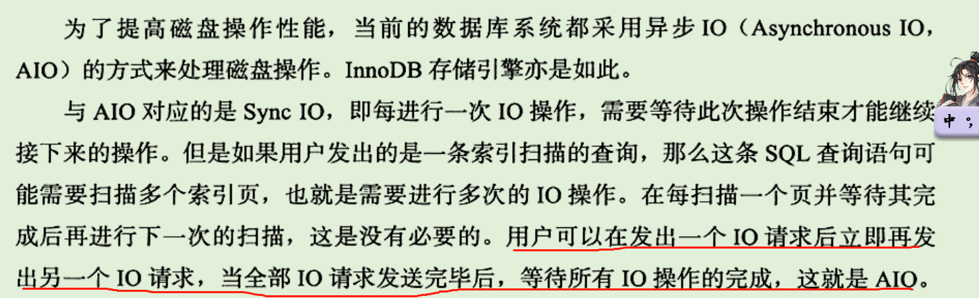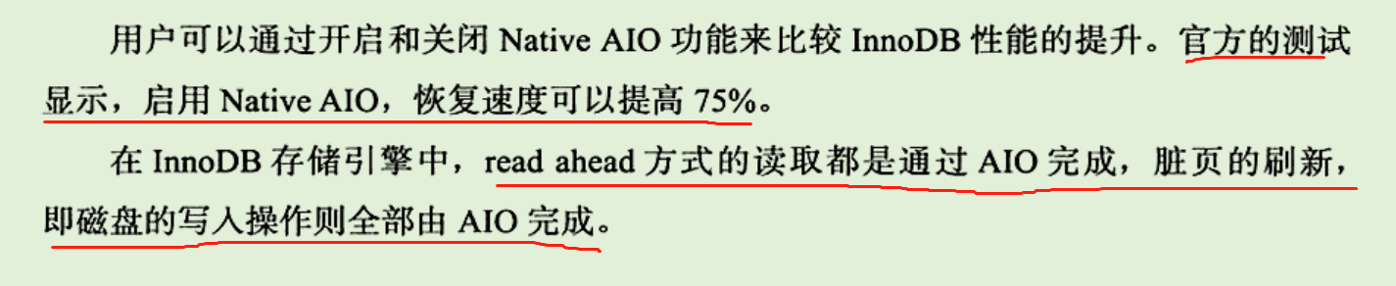

刷新邻接页（FNP）

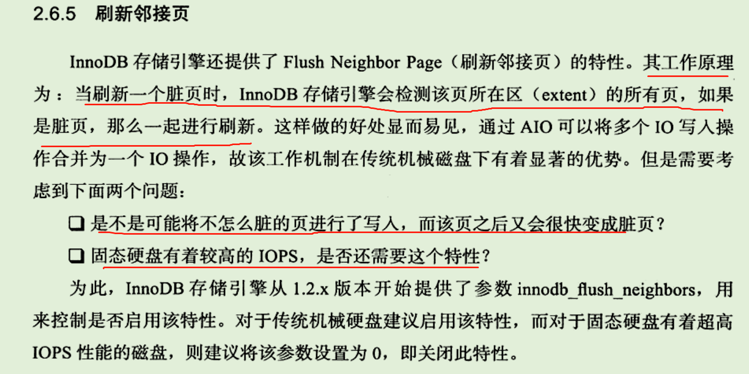

### 3、MySQL表

注意：针对InnoDB存储引擎

#### 1）索引组织表

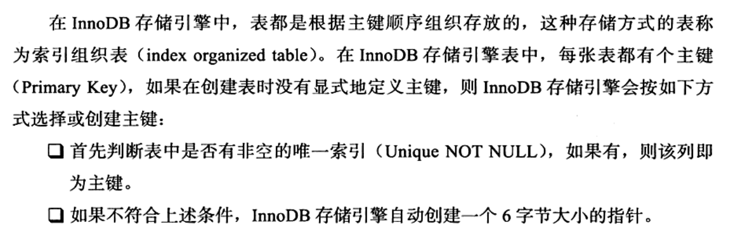

#### 2）InnoDB的存储结构

所有的数据逻辑的存储在一个空间中，称为表空间tablespace

表空间有段segment，区extent，页page

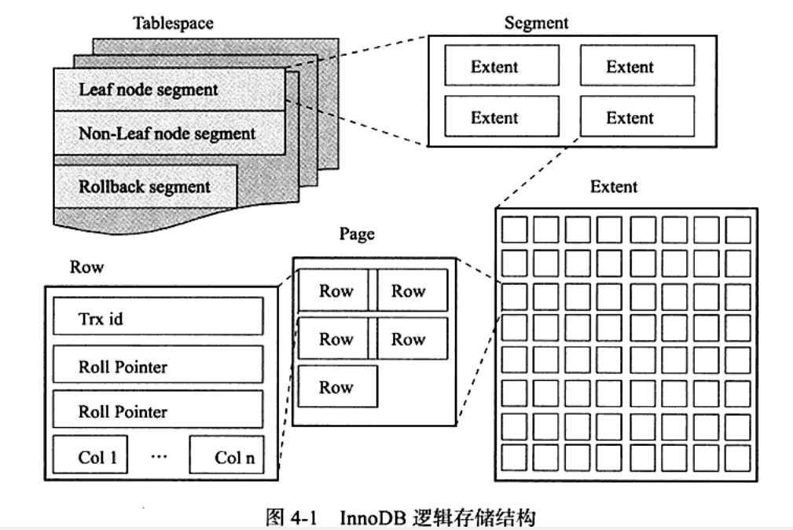

##### 表空间

**表空间由段组成**：数据即索引，索引即数据

数据段为B+树的叶子节点，索引段为B+树的非叶子节点

**区是连续的页组成的，**任何情况下区的大小都为1M

为了保证能区中页的连续性，InnoDB引擎一次性申请4-5个区，默认情况下页的大小为16KB

即一个区有64个连续的页

页是InnoDB最小的磁盘管理单位，也可以称为块

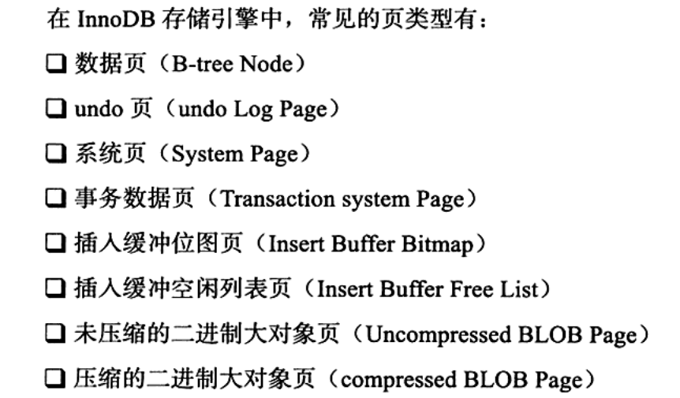

**InnoDB存储引擎记录是以行的形式来存储的**

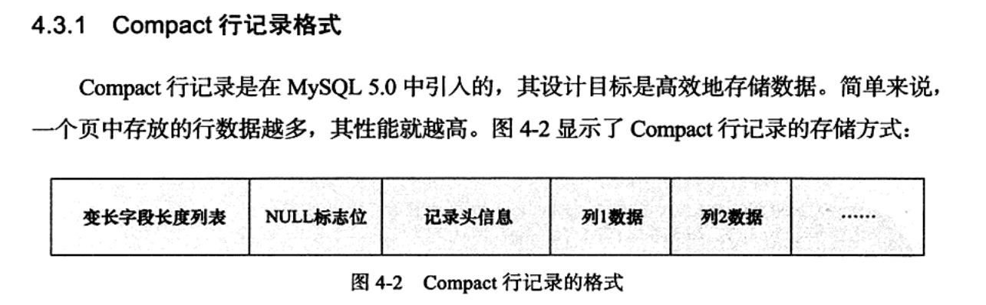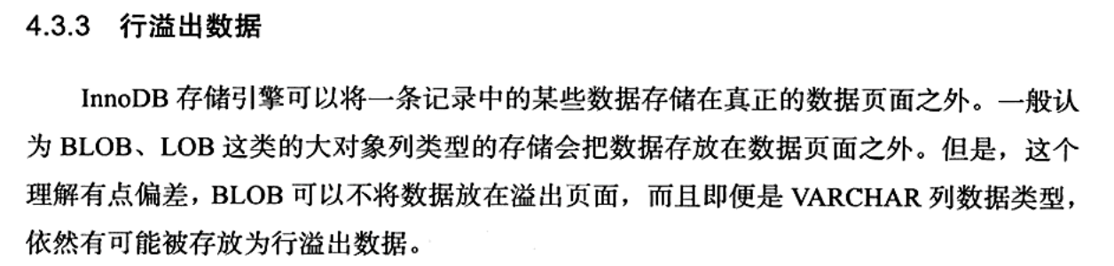

Mysql：vachar列的长度是65535，即2的16次方减1，InnoDB引擎页的大小为16KB即16384B，怎么能够存储65532字节呢，所以一般情况下InnoDB存储引擎发生溢出数据存放页类型为Uncompress BLOB页中

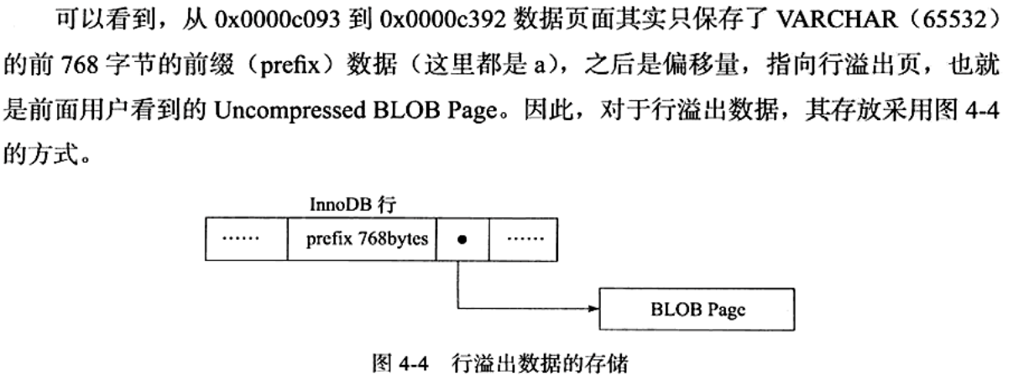

##### InnoDB数据页结构

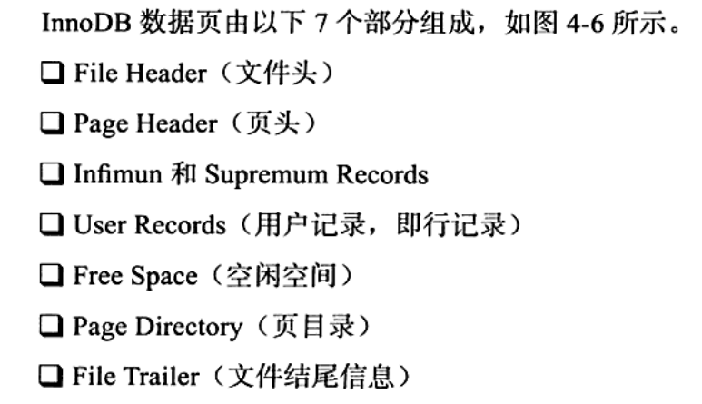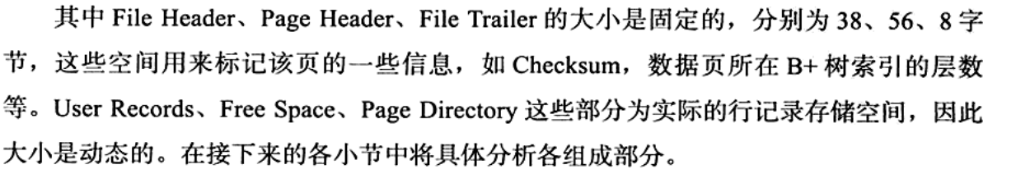

注意：

1）叶子节点（数据页）之间是双向链表连接

2）页内的行记录之间也是双向链表连接



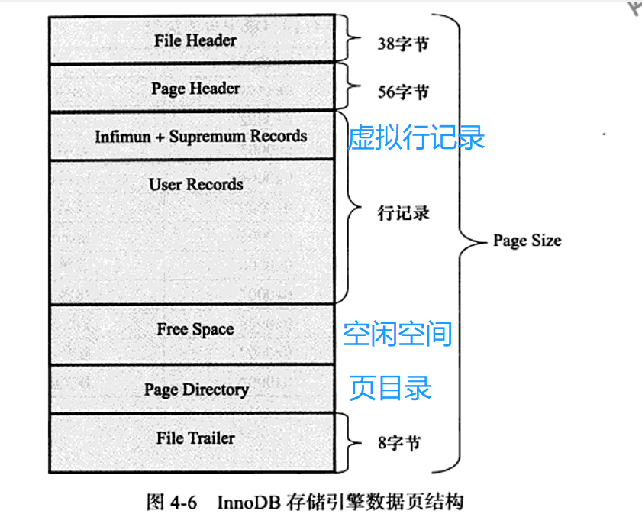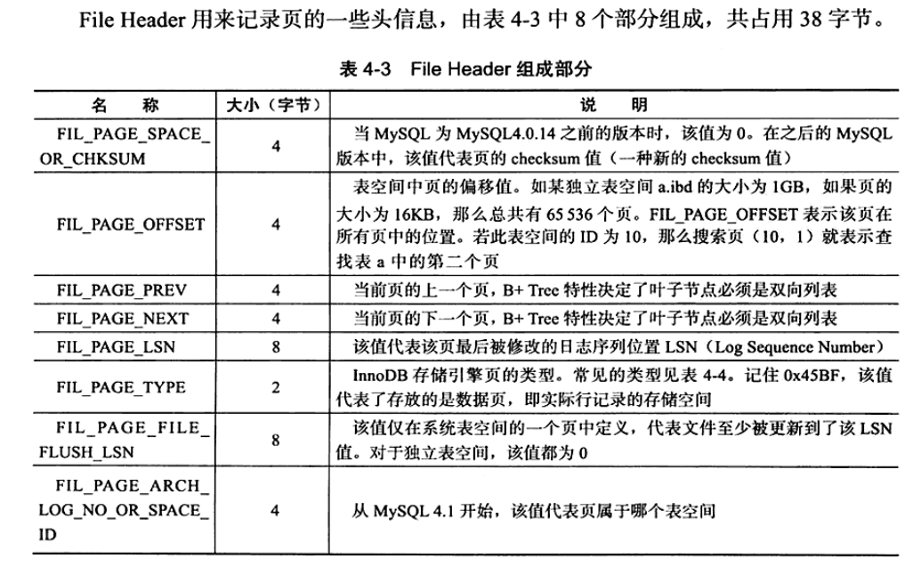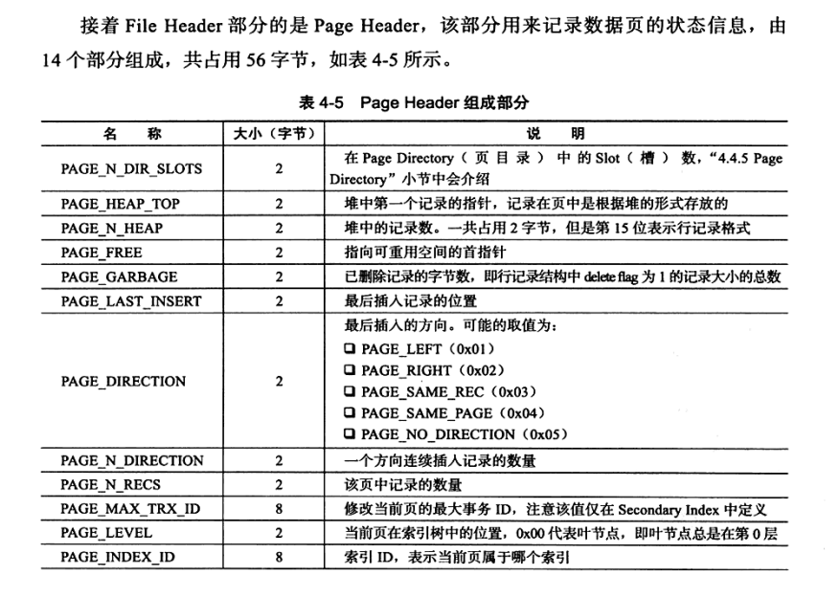

**4.4.5PageDirectory**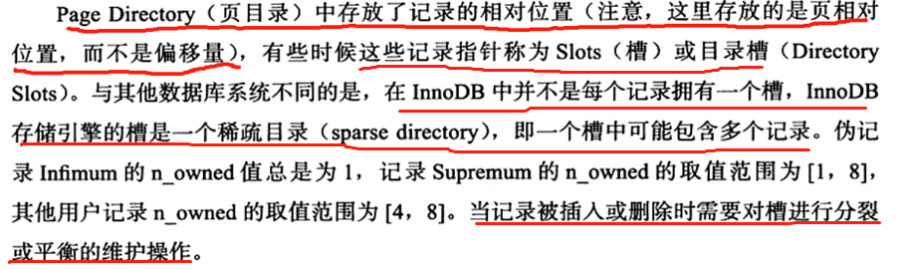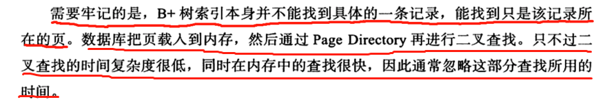

#### 3）约束

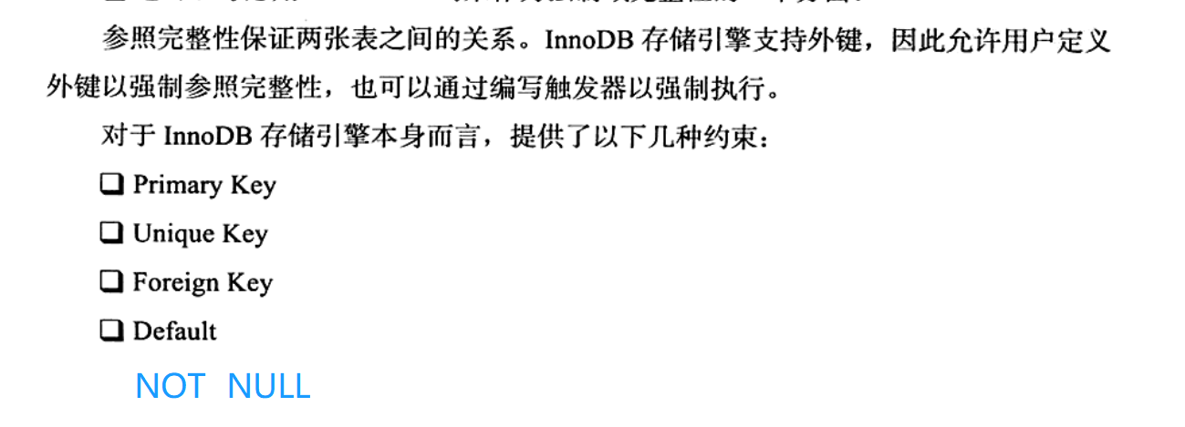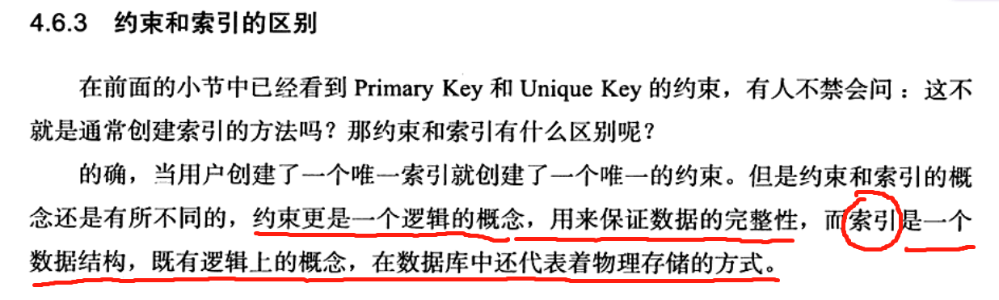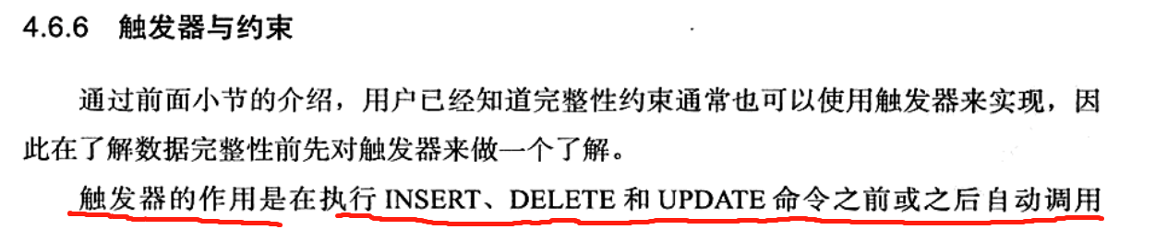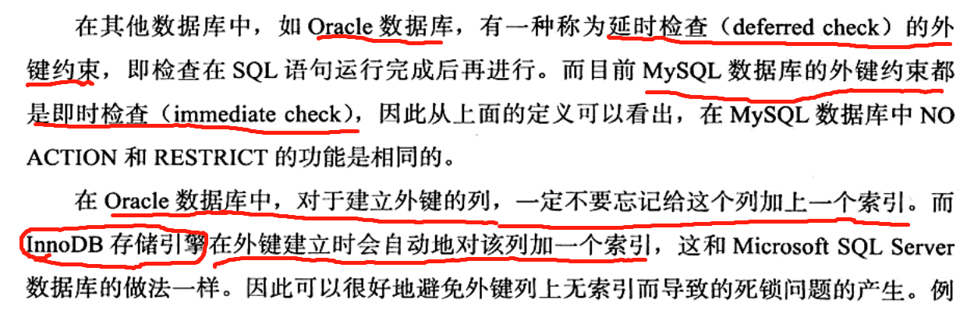

#### 4）视图

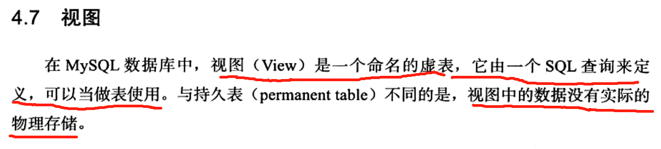

#### 5）分区表

##### A）分区概述

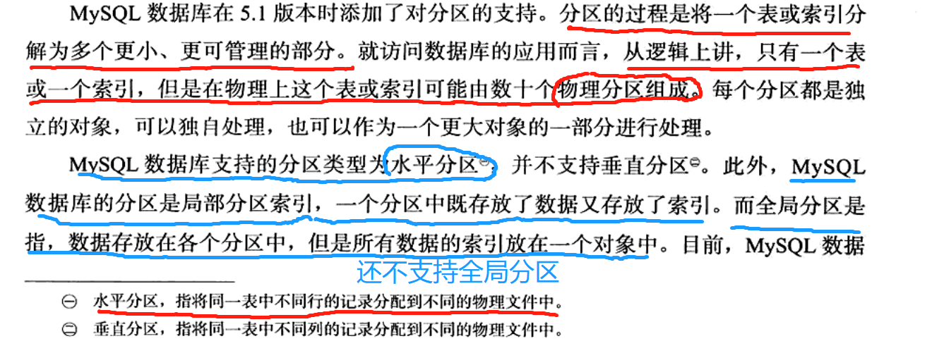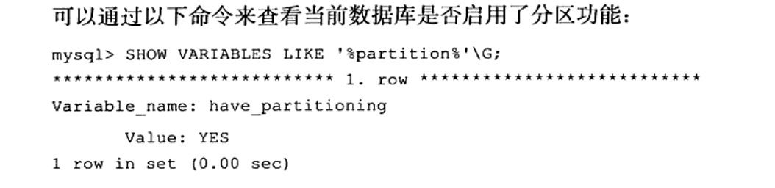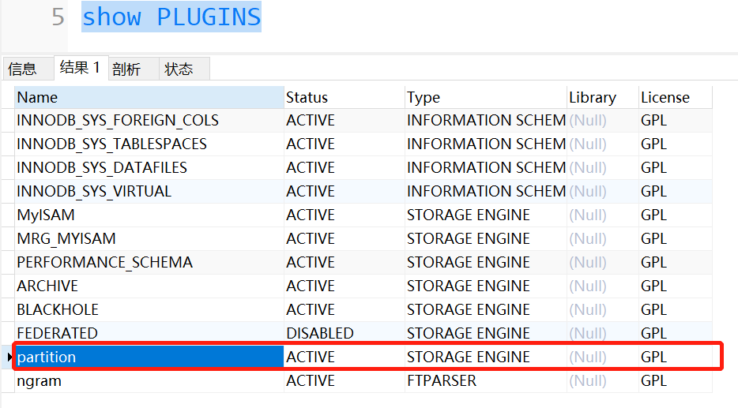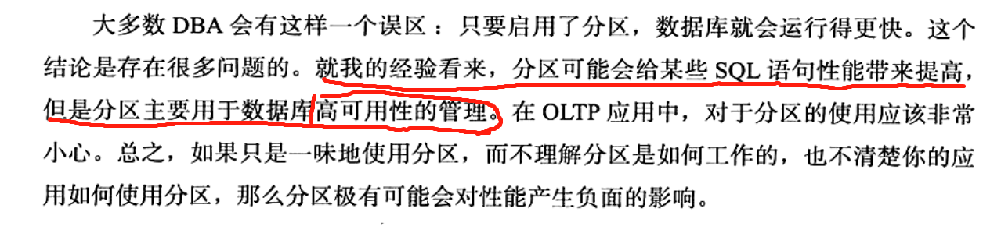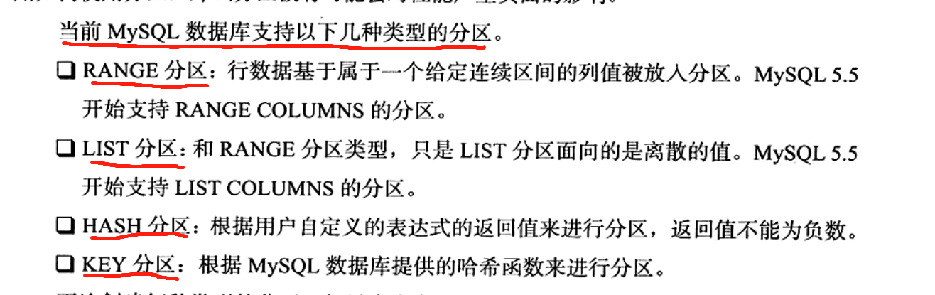

##### B）分区类型

###### Range分区

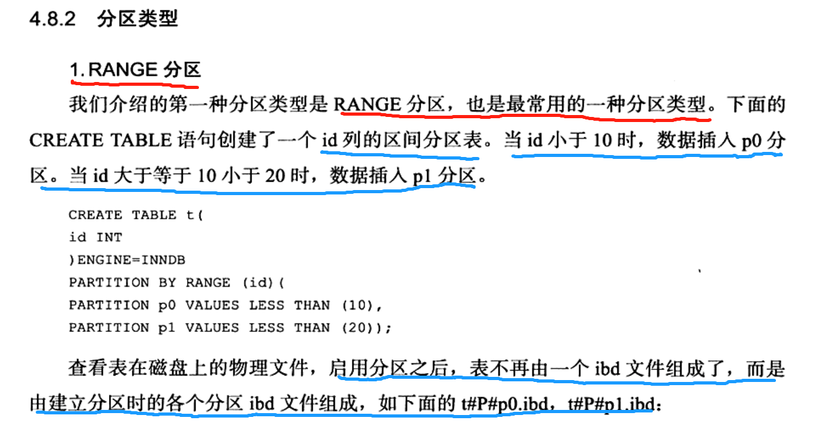 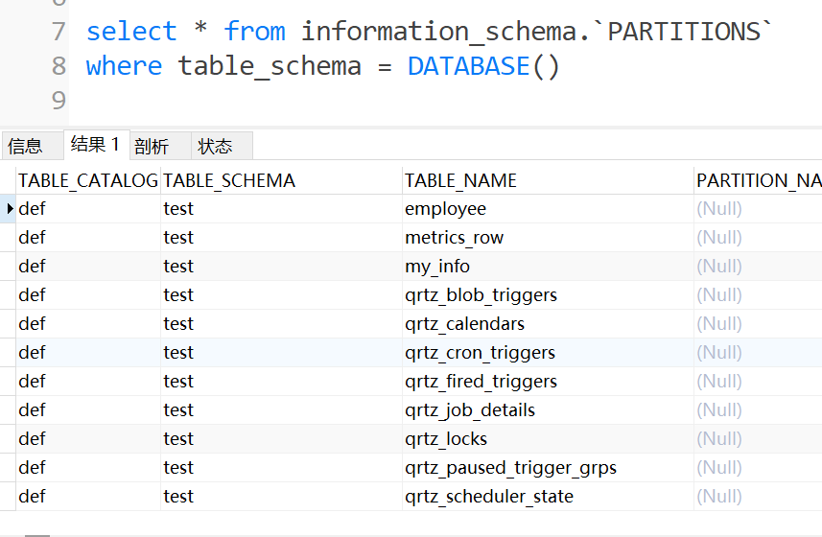 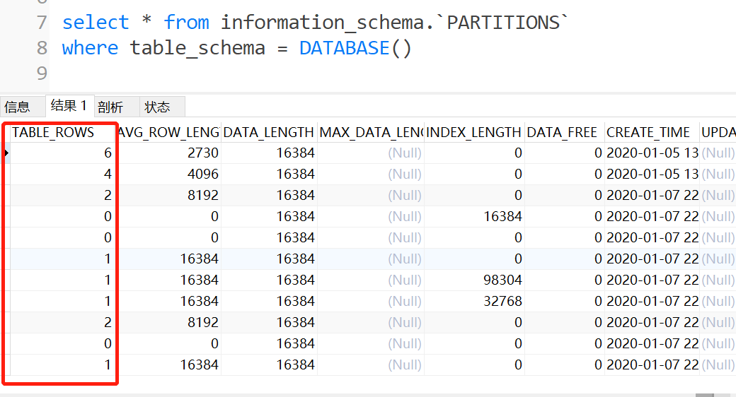

**Table_rows：反映了每个分区中的记录数量**

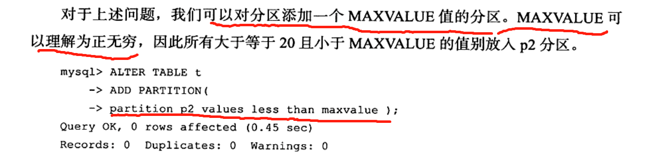  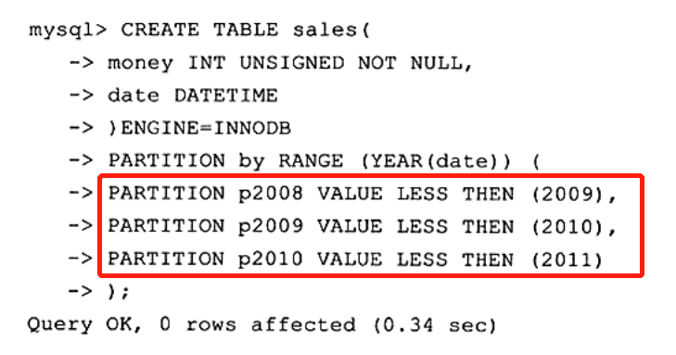 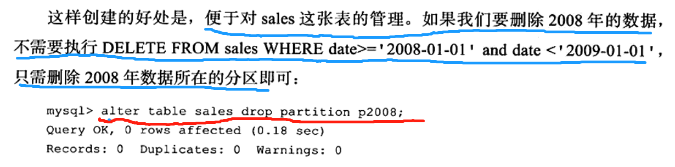  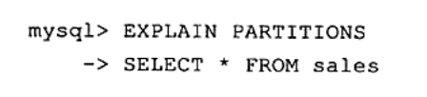  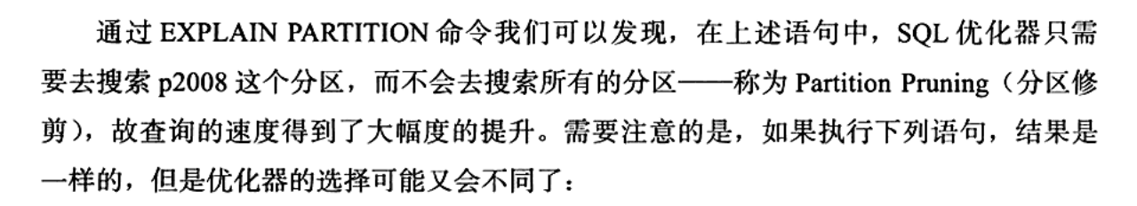 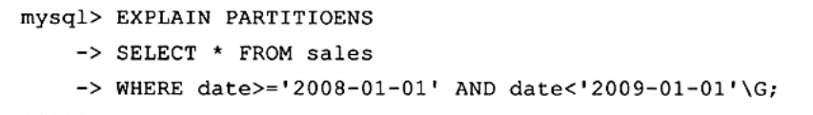

  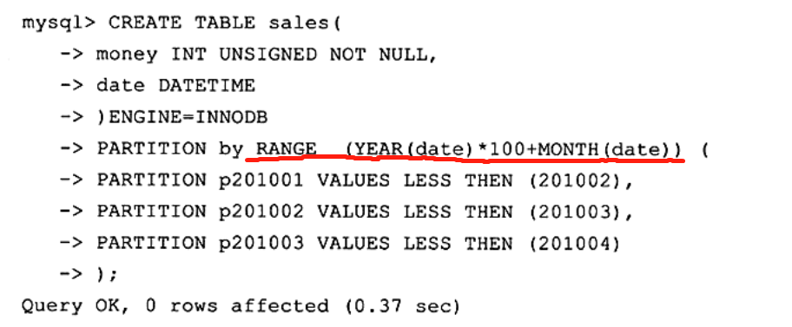 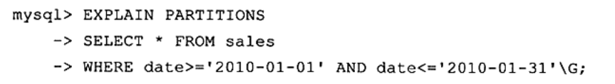 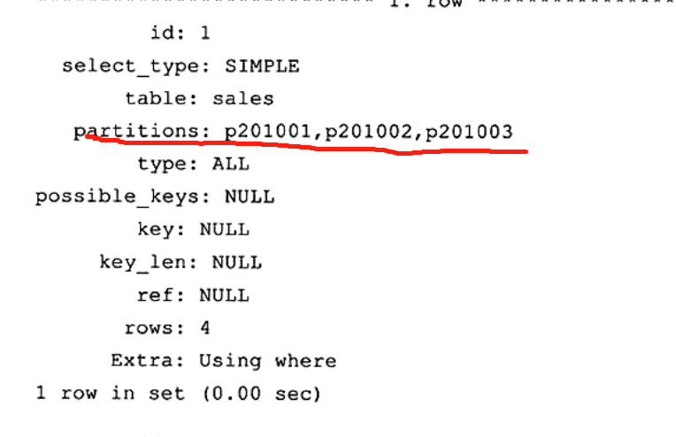 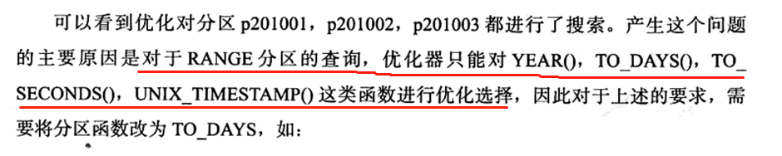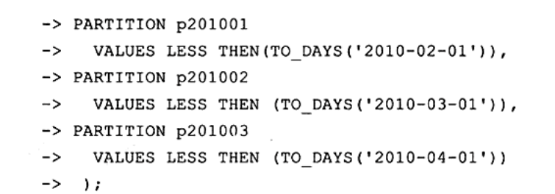

###### List分区

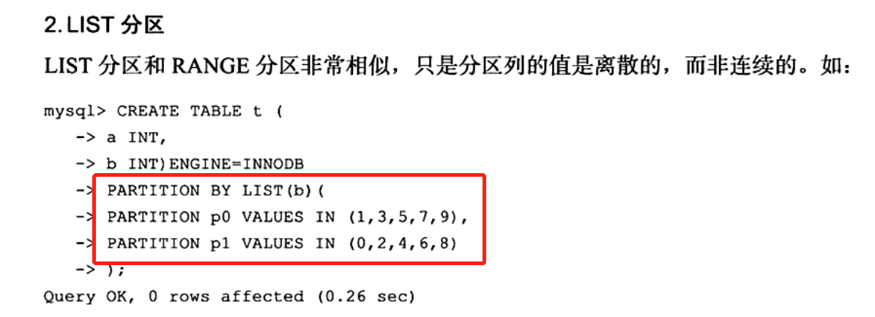 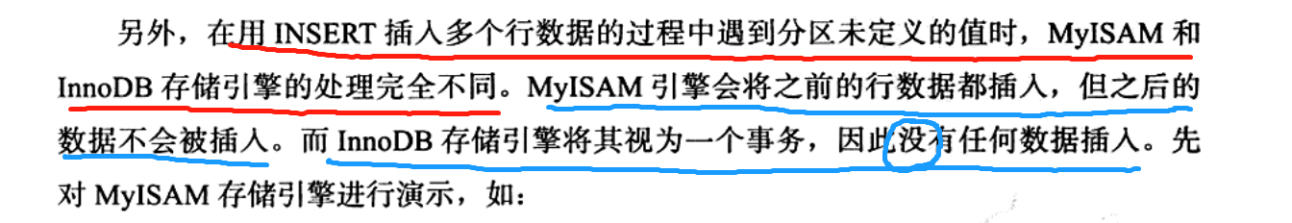

###### Hash分区

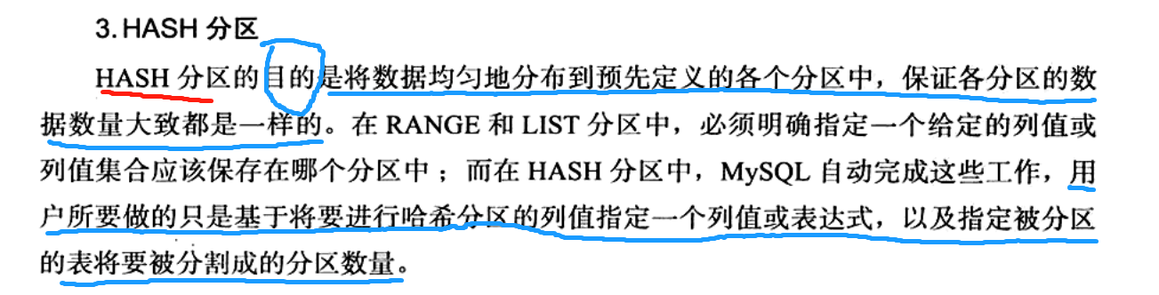 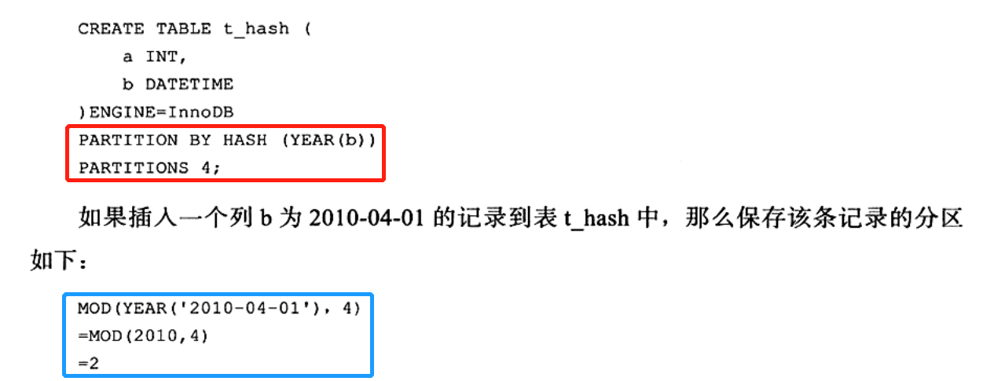 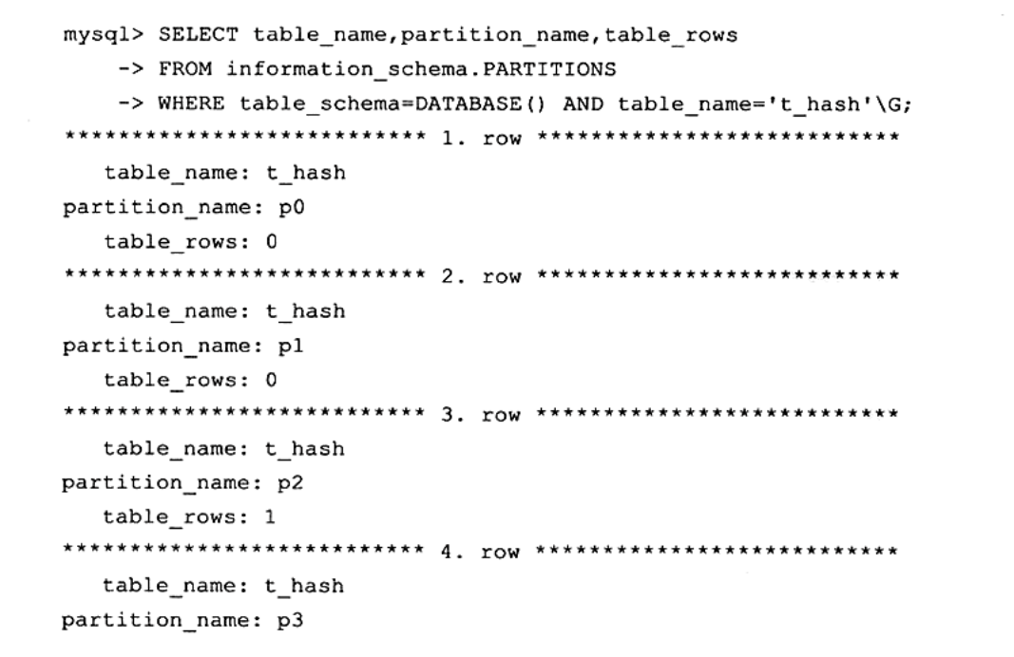

###### Key分区

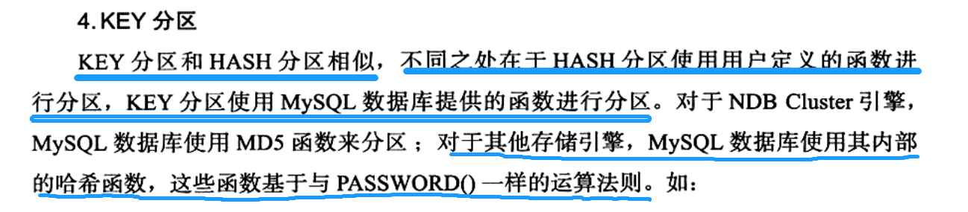 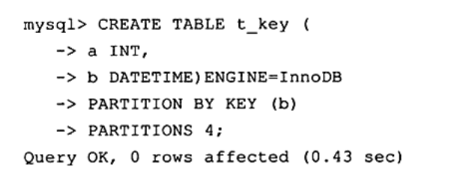

###### COLUMNS分区

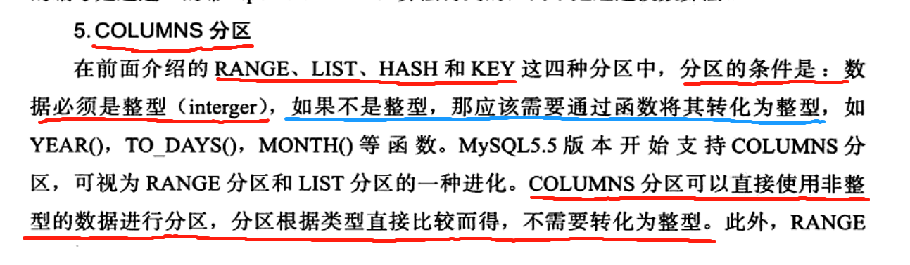 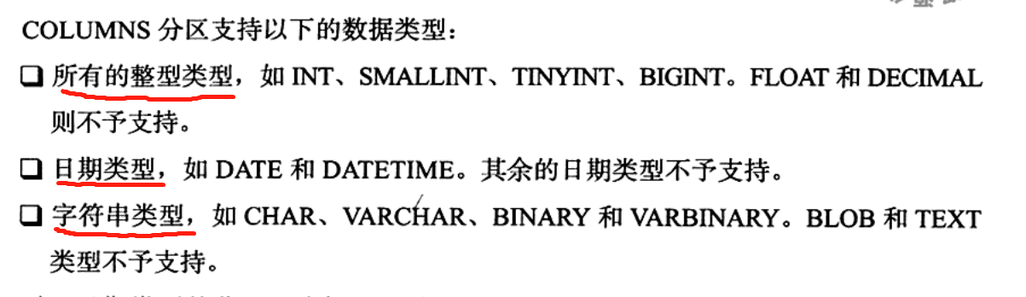 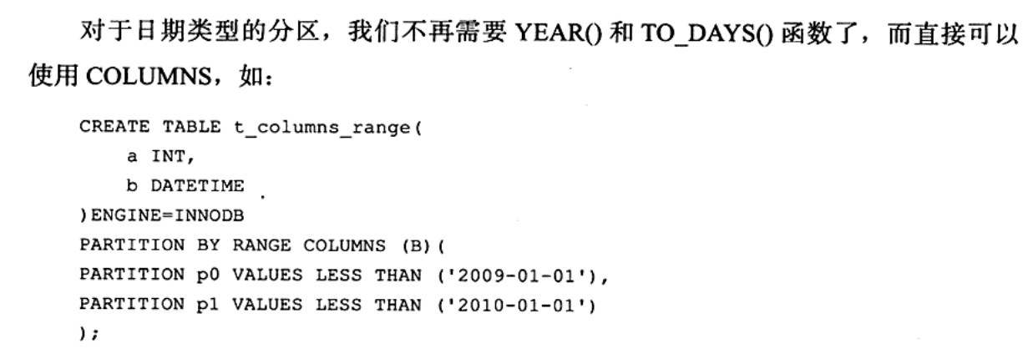 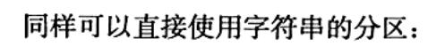 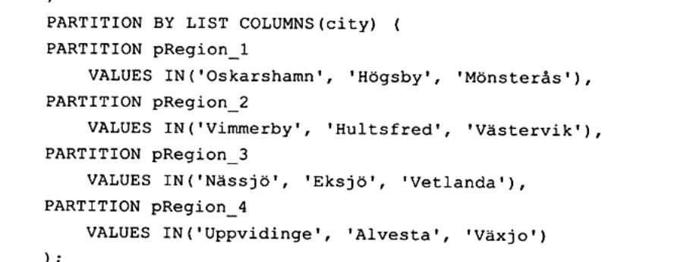  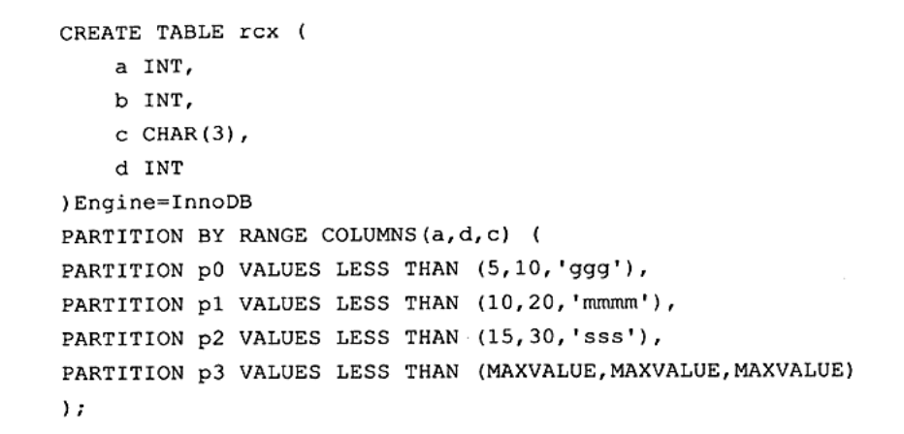

##### C）子分区

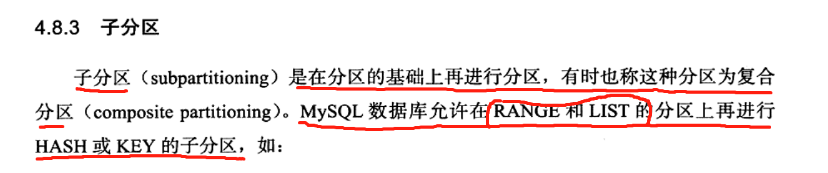 

##### D）分区中的NULL值

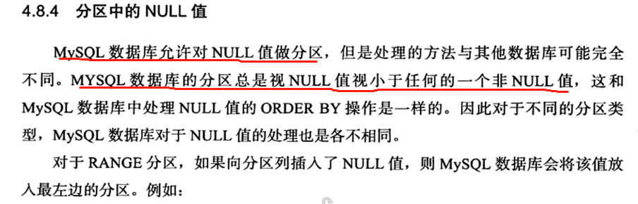

 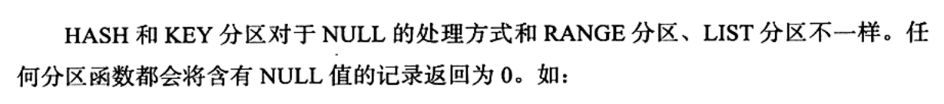

#### 6）分区和性能

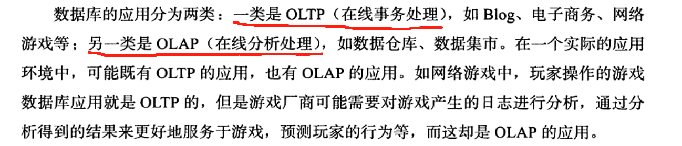 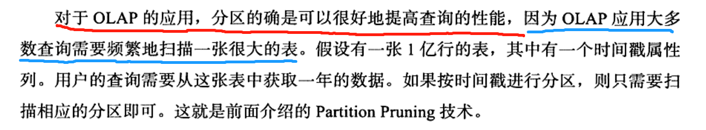 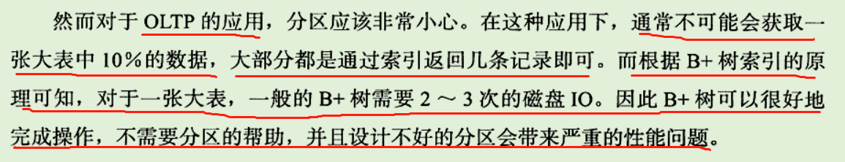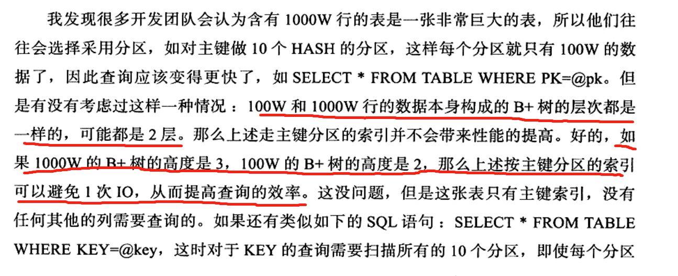   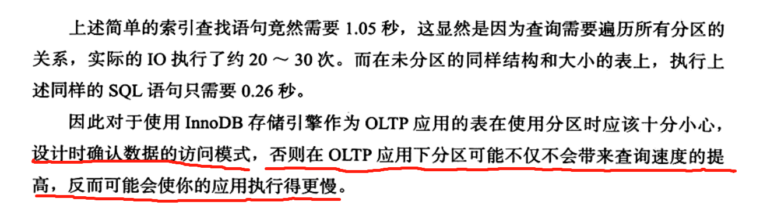

#### 7）在表和分区间交换数据

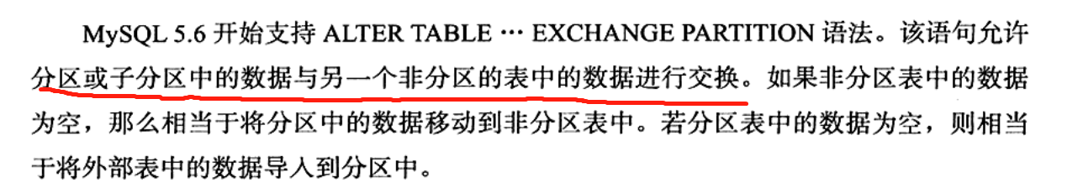 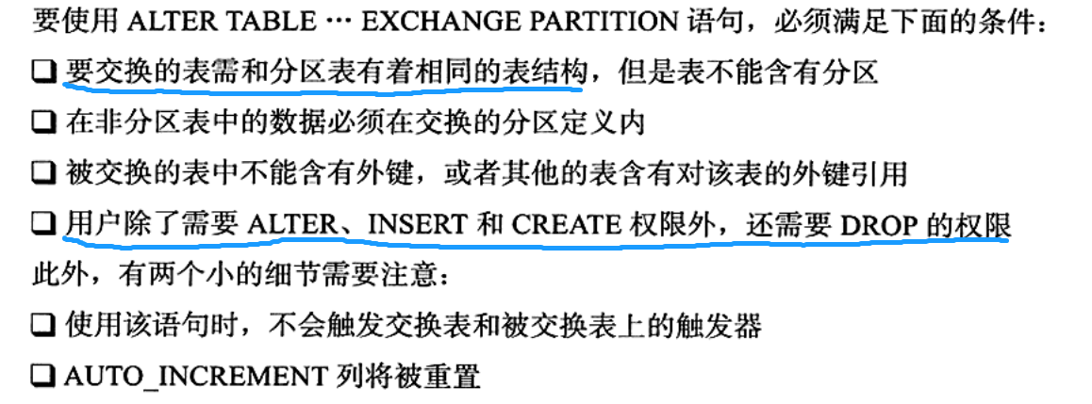

### 4、常用MySQL分析语句

#### /*统计表的空间大小*/

select concat(round(sum(data_length/1024/1024),2),'MB') as data_length_MB,

concat(round(sum(index_length/1024/1024),2),'MB') as index_length_MB

from tables where table_schema='test' and table_name = 'metrics_table';

#### /*查看分区情况*/

select * from information_schema.`PARTITIONS` where TABLE_schema = DATABASE()

#### /*查看InnoDB版本*/

show VARIABLES like 'innodb_version'

#### /*查看InnoDB缓冲池大小*/

show VARIABLES like 'innodb_buffer_pool_size' /*128M*/

#### /*查看InnoDB缓冲池实例*/

show VARIABLES like 'innodb_buffer_pool_instances' /*128M*/

#### /*查看InnoDB changebuffer最大空间*/

show VARIABLES like 'innodb_change_buffer_max_size'

#### /*查看InnoDB引擎状态*/

show ENGINE INNODB STATUS

#### /*显示有关存储引擎的操作信息*/

show ENGINE INNODB MUTEX

#### /*来查看当前运行的所有事务*/

select * from information_schema.INNODB_TRX

select * from information_schema.INNODB_LOCKS

#### /*EXPLAIN查看SQL执行计划*/

EXPLAIN select * from report_kpi_config where kpi_name = "JAVA代码重复率"

EXPLAIN select * from report_kpi_config where kpi_name like '%JAVA%'

EXPLAIN select * from report_kpi_config where id > 10 and id < 30

EXPLAIN select count(*) from metrics_table ORDER BY metrics_table_config_id

#### /*查看表的索引*/

show index from report_kpi_config

#### /*查看表的状态*/

show table status like 'report_kpi_config'

/*ANALYZE TABLE语句分析并存储表中索引的分布情况*/

#### /*分析索引的统计信息，Cardinality值计算*/

ANALYZE table report_kpi_config

### 5、索引的原理

#### 1）索引的选取原则

**1、选择维度高的列**

高选择性，通过查看cardinality基数，如果cardinality/rows值接近1则选择性高

**2、选择 where,on,group by,order by 中出现的列**

**3、选择较小的数据列**，这样的索引文件更小，同时可装载更多的索引键

**4、为较长的字符串使用前缀索引**

***当索引是很长的字符序列时，这个索引将会很占内存，而且会很慢，这时候就会用到前缀索引了。所谓的前缀索引就是去索引的前面几个字母作为索引，但是要降低索引的重复率***，索引我们还必须要判断前缀索引的重复率

5、组合索引能减低索引文件的大小，使用速度也优于多个单列索引

6、切勿滥用索引，因为除了磁盘空间的开销外，每次增删改都需要重新建立索引

7、索引不会包含有NULL值的列（若组合索引包含NULL值的列则整个组合索引无效）

#### 2）为什么索引导致查询效率高？操作数据效率低？

加索引在查询时不会全表扫描（磁盘逐一扫描很费时间），调高了查询效率，mysql索引底层 是B+树，树的高度3-4层左右，使用了索引会减少了磁盘IO的次数，提升了效率

因为操作数据会改变索引主键索引B+树叶子节点（数据页）的数据物理存储位置，增删改查数据时，B+树会自平衡，需要时间

#### 3）索引的底层结构

索引的本质是数据结构，mysql是B+树

### 6、聚集索引和非聚集索引

#### 一.索引类型

SQL Sever索引类型有：

唯一索引，主键索引，聚集索引，非聚集索引。

**MySQL 索引类型有：**

**主键（聚集）索引，非聚集索引（普通索引，唯一索引，全文索引）。**

#### 二.聚集索引

聚集（clustered）索引，也叫聚簇索引。

**定义：数据行的物理顺序与列值（一般是主键的那一列）的逻辑顺序相同，一个表中只能拥有一个聚集索引**

单单从定义来看是不是显得有点抽象，打个比方，一个表就像是我们以前用的新华字典，聚集索引就像是拼音目录，而每个字存放的页码就是我们的数据物理地址，我们如果要查询一个“哇”字，我们只需要查询“哇”字对应在新华字典拼音目录对应的页码，就可以查询到对应的“哇”字所在的位置，而拼音目录对应的A-Z的字顺序，和新华字典实际存储的字的顺序A-Z也是一样的，如果我们中文新出了一个字，拼音开头第一个是B，那么他插入的时候也要按照拼音目录顺序插入到A字的后面，现在用一个简单的示意图来大概说明一下在数据库中的样子：

**值得注意的是，最好还是在创建表的时候添加聚集索引**，由于聚集索引的物理顺序上的特殊性，因此如果再在上面创建索引的时候会根据索引列的排序移动全部数据行上面的顺序，会非常地耗费时间以及性能。

#### 三.非聚集索引

非聚集（unclustered）索引。

**定义：该索引中索引的逻辑顺序与磁盘上行的物理存储顺序不同，一个表中可以拥有多个非聚集索引**

其实按照定义，除了聚集索引以外的索引都是非聚集索引，只是人们想细分一下非聚集索引，分成普通索引，唯一索引，全文索引。如果非要把非聚集索引类比成现实生活中的东西，那么非聚集索引就像新华字典的偏旁字典，他结构顺序与实际存放顺序不一定一致。

非聚集索引叶节点仍然是索引节点，只是有一个指针指向对应的数据块，此如果使用非聚集索引查询，而查询列中包含了其他该索引没有覆盖的列，那么他还要进行第二次的查询，查询节点上对应的数据行的数据。

但在MySQL里面就算表里数据量少且查询了非键列，也不会使用聚集索引去全索引扫描，但如果强制使用聚集索引去查询，性能反而比非聚集索引查询要差，这就是两种SQL的不同之处。

**如何解决非聚集索引的二次查询性能问题**

**复合索引（覆盖索引）**

建立两列以上的索引，即可查询复合索引里的列的数据而不需要进行回表二次查询，如index(col1, col2)，执行下面的语句

要注意使用复合索引需要满足最左侧索引的原则，也就是查询的时候如果where条件里面没有最左边的一到多列，索引就不会起作用。

**注意：**

**A）使用聚集索引的查询效率要比非聚集索引的效率要高，但是如果需要频繁去改变聚集索引的值，写入性能并不高，因为需要移动对应数据的物理位置。**

**B）非聚集索引在查询的时候可以的话就避免二次查询，这样性能会大幅提升。**

**C）不是所有的表都适合建立索引，只有数据量大表才适合建立索引，且建立在选择性高的列上面性能会更好。**

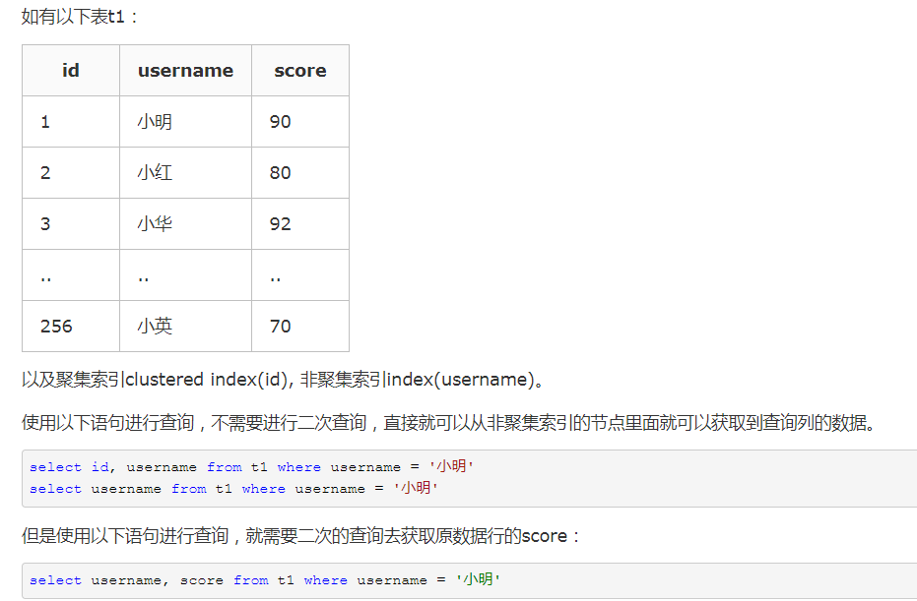

### 7、数据库的隔离级别分别是什么？

**Read uncommitted**

**读未提交，顾名思义，就是一个事务可以读取另一个未提交事务的数据。（脏读）**

**未提交就可以读取**

事例：老板要给程序员发工资，程序员的工资是3.6万/月。但是发工资时老板不小心按错了数字，按成3.9万/月，该钱已经打到程序员的户口，但是事务还没有提交，就在这时，程序员去查看自己这个月的工资，发现比往常多了3千元，以为涨工资了非常高兴。但是老板及时发现了不对，马上回滚差点就提交了的事务，将数字改成3.6万再提交。

分析：实际程序员这个月的工资还是3.6万，但是程序员看到的是3.9万。他看到的是老板还没提交事务时的数据。这就是脏读。

那怎么解决脏读呢？Read committed！读提交，能解决脏读问题。

**Read committed**

**读提交，顾名思义，就是一个事务要等另一个事务提交后才能读取数据。**

**修改的时候不允许读----------会出现不可重复读**

事例：程序员拿着信用卡去享受生活（卡里当然是只有3.6万），当他埋单时（程序员事务开启），收费系统事先检测到他的卡里有3.6万，就在这个时候！！程序员的妻子要把钱全部转出充当家用，并提交。当收费系统准备扣款时，再检测卡里的金额，发现已经没钱了（第二次检测金额当然要等待妻子转出金额事务提交完）。程序员就会很郁闷，明明卡里是有钱的…

分析：这就是读提交，若有事务对数据进行更新（UPDATE）操作时，读操作事务要等待这个更新操作事务提交后才能读取数据，可以解决脏读问题。但在这个事例中，出现了一个事务范围内两个相同的查询却返回了不同数据，这就是不可重复读。

那怎么解决可能的不可重复读问题？Repeatable read ！

**Repeatable read**

**重复读，就是在开始读取数据（事务开启）时，不再允许修改操作。**

**读的时候不允许修改----------会出现幻读**

事例：程序员拿着信用卡去享受生活（卡里当然是只有3.6万），当他买单时（事务开启，不允许其他事务的UPDATE修改操作），收费系统事先检测到他的卡里有3.6万。这个时候他的妻子不能转出金额了。接下来收费系统就可以扣款了。

分析：重复读可以解决不可重复读问题。写到这里，应该明白的一点就是，不可重复读对应的是修改，即UPDATE操作。但是可能还会有幻读问题。因为幻读问题对应的是插入INSERT操作，而不是UPDATE操作。

什么时候会出现幻读？

事例：程序员某一天去消费，花了2千元，然后他的妻子去查看他今天的消费记录（全表扫描FTS，妻子事务开启），看到确实是花了2千元，就在这个时候，程序员花了1万买了一部电脑，即新增INSERT了一条消费记录，并提交。当妻子打印程序员的消费记录清单时（妻子事务提交），发现花了1.2万元，似乎出现了幻觉，这就是幻读。

那怎么解决幻读问题？Serializable！

**Serializable 序列化**

Serializable 是最高的事务隔离级别，在该级别下，事务串行化顺序执行，可以避免脏读、不可重复读与幻读。但是这种事务隔离级别效率低下，比较耗数据库性能，一般不使用。

**值得一提的是：大多数数据库默认的事务隔离级别是Read committed，比如Sql Server , Oracle。Mysql的默认隔离级别是Repeatable read。**

### 8、sql的优化方案；

#### 1、常见优化规则

##### 2.1 表连接数

**连接的表越多，性能越差（不要超过五个）**

可能的话，将连接拆分成若干个过程逐一执行

优先执行可显著减少数据量的连接，既降低了复杂度，也能够容易按照预期执行

如果不可避免多表连接，很可能是设计缺陷

外链接效果差，因为必须对左右表进行表扫描

**尽量使用inner join查询（因为inner join 在执行时会自动选择最小的表做基础表，效率高）**

##### 2.2 使用临时表

如果不可避免，可以考虑使用临时表或表变量存放中间结果。

##### 2.3 少用子查询

##### 2.4 视图嵌套

不要过深,一般视图嵌套不要超过2个为宜。

#### 3、SQL编写注意事项

##### 3.1 NULL列

Null列使用索引没有意义，**任何包含null值的列都不会被包含在索引中**。**因此where语句中的is null或is not null的语句优化器是不允许使用索引的。**

##### 3.2 concat或||

**concat或||是mysql和oracle**的字符串连接操作，如果对列进行该函数操作，那么也开**会忽略索引**的使用。比较下面的查询语句：

##### 3.3 like

**通配符出现在首位，无法使用索引**，反之可以。

##### 3.4 order by

**order by子句中不要使用非索引列或嵌套表达式，这样都会导致性能降低**。

##### 3.5 Not运算

**not运算无法使用索引**，可以改成其他能够使用索引的操作。

##### 3.6 where与having

select .. from .. on .. where .. group by .. having .. order by .. limit ..，以上是sql语句的语法结构，其中on、where和having是有过滤行为的，过滤行为越能提前完成就越可以减少传递给下一个阶段的数据量，因此**如果在having中的过滤行为能够在where中完成，则应该优先考虑where来实现**。

##### 3.7 exists替代in

**not in是最低效的，因为要对子查询的表进行全表扫描。可以考虑使用外链接或not exists。**

##### 3.8 索引

索引的好处可以实现折半查找，时间复杂度是O(log2n)，但是也有成本，需要额外的空间存放索引数据，并且每次insert、update和delete都会对索引进行更新，因此会多增加4、5次的磁盘IO。所以给一些不必要使用索引的字段增加索引，会降低系统的性能。对于oracle来讲，SQL语句尽量大写，内部需要向将小写转成大写，再执行。

不要在索引列上使用函数，这样会停止使用索引，进行全表扫描

##### 3.9 >与>=（建议使用>=，不推荐使用>）

##### 3.10 union代替or

**在索引列上，可以使用union替换or操作。索引列上的or操作会造成全表扫描。**

##### 3.11 is null & is not null

如果列可空，避免使用索引。对于多个列使用的索引，起码保证至少有个列不为空。对于多列索引，只有访问了第一个列才会启用索引，如果访问后面的列则使用的是全表扫描。

-- 低效: (索引失效)

SELECT .. FROM DEPARTMENT WHERE DEPT_CODE IS NOT NULL;

-- 高效: (索引有效)

SELECT .. FROM DEPARTMENT WHERE DEPT_CODE >=0;

##### 3.12 union & union all

union具有去重的操作，增加了计算时间。union all不需要去重，但会包含相同记录。同样功能下，首选union all操作。

### 9、left join 与 inner join的差别；

Left join：左外连接

Inner join：内连接

left join(左联接) 返回包括【左表中的所有记录】和【右表中联结字段相等的记录】

right join(右联接) 返回包括【右表中的所有记录】和【左表中联结字段相等的记录】

inner join(等值连接) 只返回【两个表中联结字段相等的行】

**left join对比inner join：**

**因为inner join 在执行的时候回自动选择最小的表做基础表，效率高**

### 10、mysql的存储引擎MyIsam和InnoDB的区别；

InnoDB和MyISAM是许多人在使用MySQL时最常用的两个表类型，这两个表类型各有优劣，视具体应用而定。

基本的差别为：

MyISAM类型不支持事务处理等高级处理，而InnoDB类型支持。

MyISAM类型的表强调的是性能，其执行数度比InnoDB类型更快，但是不提供事务支持，而InnoDB提供事务支持以及外部键等高级数据库功能。

**两种类型最主要的差别就是Innodb 支持事务处理与外键和行级锁。而MyISAM不支持.所以MyISAM往往就容易被人认为只适合在小项目中使用。**

以下是一些细节和具体实现的差别：

　　◆**1.InnoDB不支持FULLTEXT类型的索引。**

　　◆**2.InnoDB 中不保存表的具体行数**，也就是说，执行select count(*) from table时，InnoDB要扫描一遍整个表来计算有多少行，但是MyISAM只要简单的读出保存好的行数即可。注意的是，当count(*)语句包含 where条件时，两种表的操作是一样的。

　　◆3.对于AUTO_INCREMENT类型的字段，InnoDB中必须包含只有该字段的索引，但是在MyISAM表中，可以和其他字段一起建立联合索引。

　　◆**4.DELETE FROM table时，InnoDB不会重新建立表，而是一行一行的删除。**

　　◆5.LOAD TABLE FROM MASTER操作对InnoDB是不起作用的，解决方法是首先把InnoDB表改成MyISAM表，导入数据后再改成InnoDB表，但是对于使用的额外的InnoDB特性(例如外键)的表不适用。

另外，InnoDB表的行锁也不是绝对的，假如在执行一个SQL语句时MySQL不能确定要扫描的范围，InnoDB表同样会锁全表，例如update table set num=1 where name like “%aaa%”

作为使用MySQL的用户角度出发，Innodb和MyISAM都是比较喜欢的，如果数据库平台要达到需求：99.9%的稳定性，方便的扩展性和高可用性来说的话，MyISAM绝对是首选。

　　原因如下：

　　1、平台上承载的大部分项目是读多写少的项目，而MyISAM的读性能是比Innodb强不少的。

　　2、MyISAM的索引和数据是分开的，并且索引是有压缩的，内存使用率就对应提高了不少。能加载更多索引，而Innodb是索引和数据是紧密捆绑的，没有使用压缩从而会造成Innodb比MyISAM体积庞大不小。

　　3、经常隔1，2个月就会发生应用开发人员不小心update一个表where写的范围不对，导致这个表没法正常用了，这个时候MyISAM的优越性就体现出来了，随便从当天拷贝的压缩包取出对应表的文件，随便放到一个数据库目录下，然后dump成sql再导回到主库，并把对应的binlog补上。如果是Innodb，恐怕不可能有这么快速度，别和我说让Innodb定期用导出xxx.sql机制备份，因为最小的一个数据库实例的数据量基本都是几十G大小。

　　4、从接触的应用逻辑来说，select count(*) 和order by 是最频繁的，大概能占了整个sql总语句的60%以上的操作，而这种操作Innodb其实也是会锁表的，很多人以为Innodb是行级锁，那个只是where对它主键是有效，非主键的都会锁全表的。

　　5、还有就是经常有很多应用部门需要我给他们定期某些表的数据，MyISAM的话很方便，只要发给他们对应那表的frm.MYD,MYI的文件，让他们自己在对应版本的数据库启动就行，而Innodb就需要导出xxx.sql了，因为光给别人文件，受字典数据文件的影响，对方是无法使用的。

　　6、如果和MyISAM比insert写操作的话，Innodb还达不到MyISAM的写性能，如果是针对基于索引的update操作，虽然MyISAM可能会逊色Innodb,但是那么高并发的写，从库能否追的上也是一个问题，还不如通过多实例分库分表架构来解决。

　　7、如果是用MyISAM的话，merge引擎可以大大加快应用部门的开发速度，他们只要对这个merge表做一些select count(*)操作，非常适合大项目总量约几亿的rows某一类型(如日志，调查统计)的业务表。

　　当然Innodb也不是绝对不用，用事务的项目就用Innodb的。另外，可能有人会说你MyISAM无法抗太多写操作，但是可以通过架构来弥补。

### 11、主键和唯一索引有啥区别？

1.主键为一种约束，唯一索引为一种索引，本质上就不同；

2.主键创建后一定包含唯一性索引，而唯一索引不一定就是主键；

3.主键不允许空值，唯一索引可以为空；

4.主键可以被其他表引用，而唯一索引不可以；

5.一个表最多只能创建一个主键，而可以创建多个唯一索引；

6.主键和索引都是键，主键是逻辑键，索引为物理键，即主键不实际存在。

### 12、常用哪些非关系型数据库？哪些场景会用到？

**关系型数据库优点:**

SQL方便在多个表之间 , 做非常复杂的数据查询

事务支持 , 安全性能高

**关系型数据库缺点:**

不擅长大量数据的写入处理

不擅长为有数据更新的表 , 做索引或表结构变更

简单查询返回结果不迅速

**关系型数据库使用场景:**

需要做复杂处理数据;

数据量不是特别大的数据;

对安全性能要求高的数据;

数据格式单一的数据;

**非关系型数据库优点:**

nosql数据库 , 简单已部署 , 基本都是开源 , 成本低;

nosql数据库 , 存储于缓存之中 , 速度快;

nosql数据库 , 可以存储多种类型 , 存储格式key , value形式 , 文档形式 , 图片形式等等,所以可以存储各种格式的类型

不支持join处理 , 各个数据都是独立设计的 , 容易把数据分散在多个服务器上 , 即使大量数据写入 , 也很容易

**非关系型数据库的缺点:**

无法对表进行复杂的计算 , 不支持join功能 ;

**非关系型数据库**

优点：

1.海量数据的增删改查是可以的

2.海量数据的维护和处理非常轻松

缺点：

1.数据和数据没有关系，他们之间就是单独存在的

2.非关系数据库没有关系，没有强大的事务关系，没有保证数据的完整性和安全性

适合处理海量数据，保证效率，不一定安全（统计数据，例如微博数据）